«Мы причастны к тебе, Отчизна!»
В феврале этого года в МБОУ ДОД «Центр дополнительного образования детей» прошел месячник Мужества. Педагогический коллектив ЦДОД тщательно продумал план проведения месячника. Начался он с участия в Областной выставке технических моделей, посвящённой Дню Защитника Отечества и 25 – летию вывода Советских войск из Афганистана.
Глубокой по смыслу и интересной по содержанию получилась встреча учащихся четвёртых классов школы № 2 с воином – интернационалистом В.К.Никурадзе.

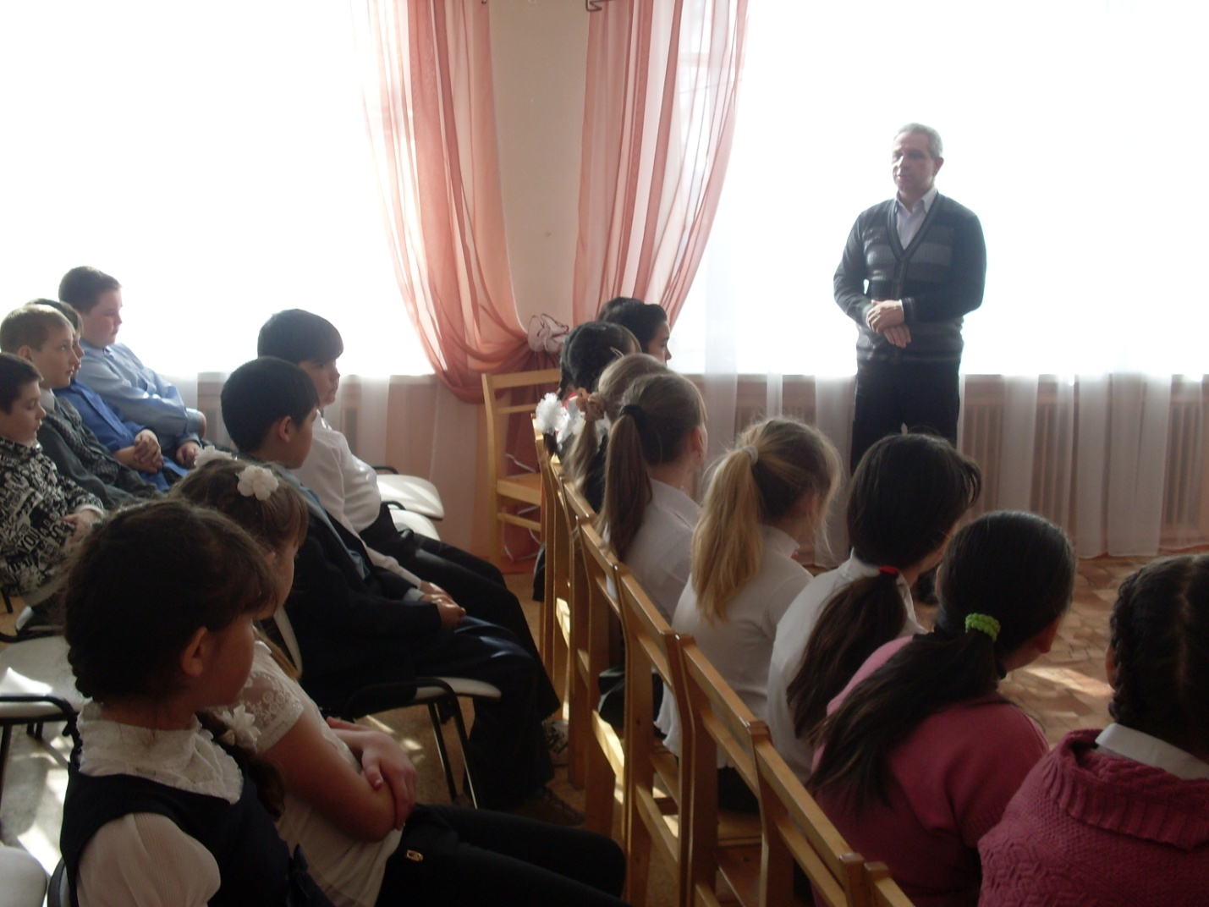

В своём рассказе афганец поведал о мужестве и героизме молодых людей, проявленных в эти страшные 10 лет. Ребята долго рассуждали о том, как они повели бы себя , оказавшись на месте тех солдат, и пришли к выводу, что память о тех далеких событиях нужна им, молодому поколению, чтобы не забывать историю своей страны, стать гуманнее и еще сильнее любить свою Родину.
Во время встречи читались проникновенные стихи о подвигах молодых солдат, которым в мирное время довелось испытать весь ужас кровавой бойни. Низкий поклон всем матерям, воспитавшим сыновей-патриотов! Педагог ЦДОД Вадим Ломенко, исполнил песню «Пришёл приказ». Гости встречи с удовольствием посмотрели танец «Горошины» от учащихся объединения «Танцевальная радуга», руководитель А.У.Дусмаганбетова. С особым задором отплясывали свои «Валенки» учащиеся объединения «Движение», руководитель О.В.Степкина.
Курсанты ВПК «Беркут» принимали активное участие в месячнике Мужества. Они заняли третье место в районных состязаниях «А ну – ка, парни!»
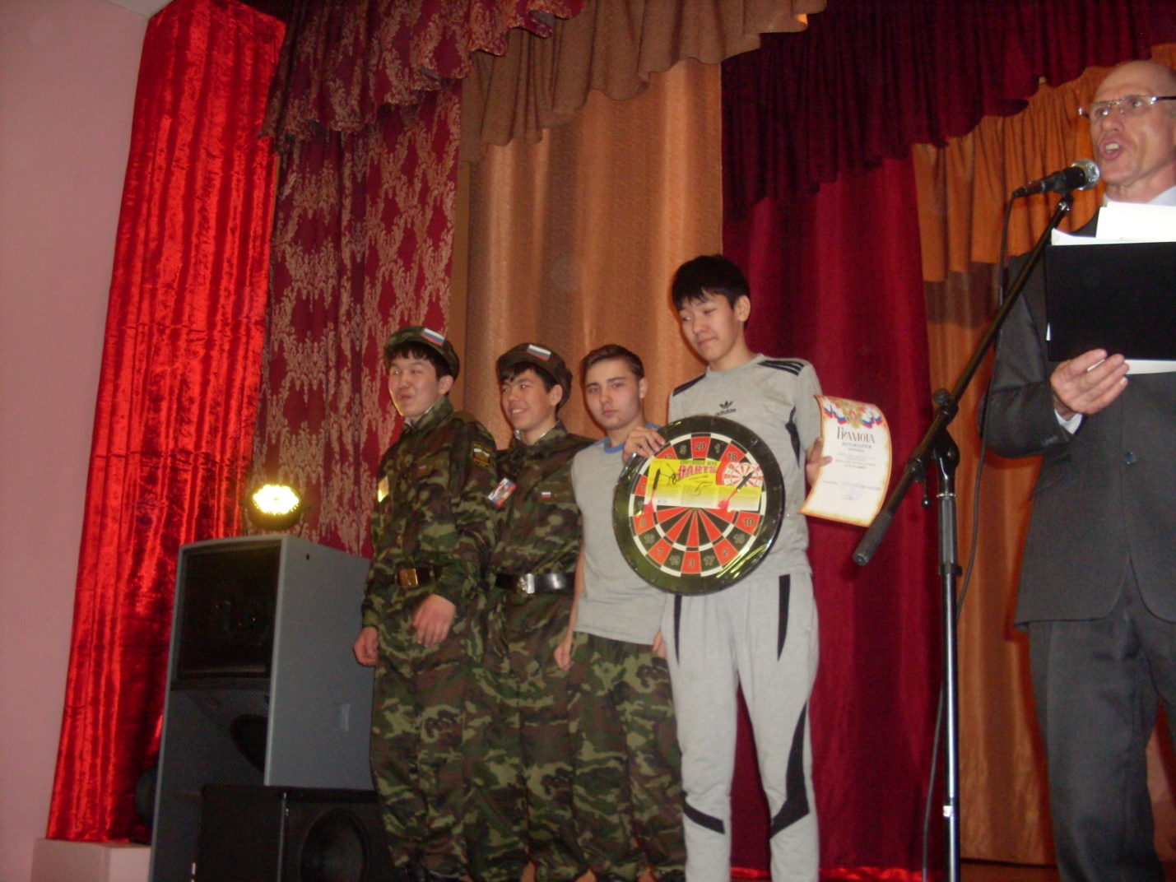

Очень полезной была практико – направленная экскурсия «Азы военной службы» в пограничное отделение, за что отдельная благодарность майору С.Л Любову. И в дальнейшем, планируются ежемесячные практические занятия в погранотделении.
В клубе есть свои традиции. Это ежегодное участие в «Кроссе нации»,
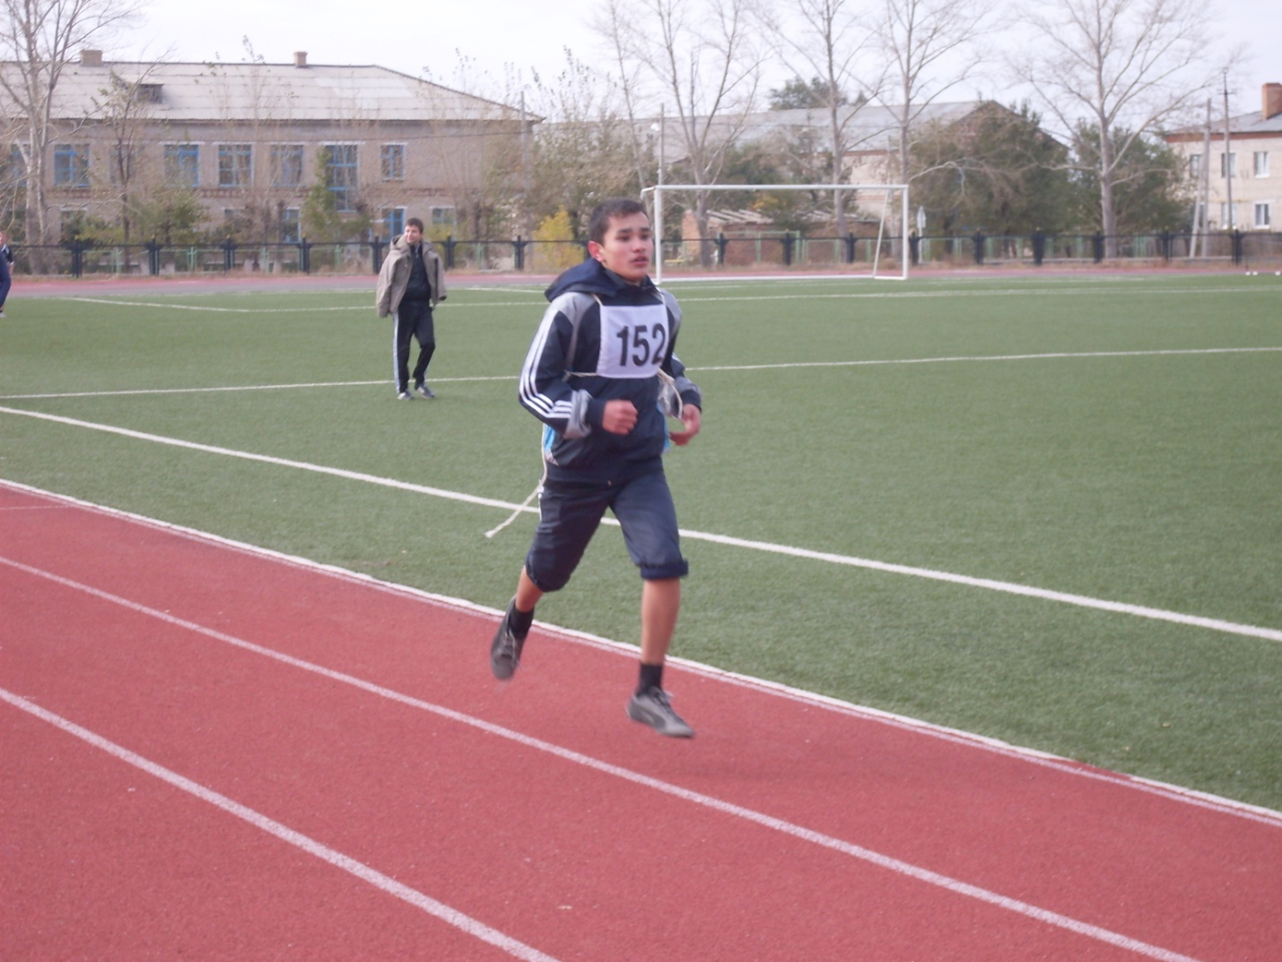«Зарнице», «Лыжне России», постоянное оказание помощи ветерану труда В.В.Соловьёвой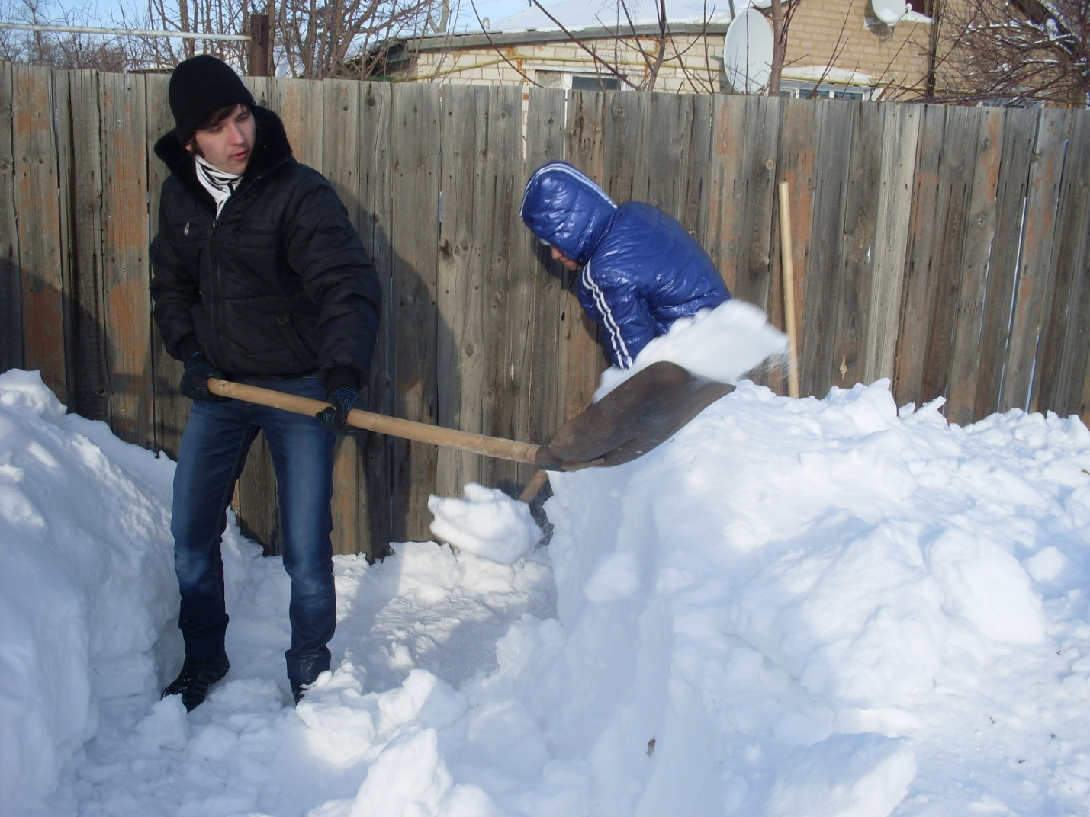
Помощь оказывалась неоднократно ,т.к. зима в этом году выдалась снежной.
Не остались в стороне и сотрудники нашего учреждения, участвуя в районной спартакиаде педагогических работников.
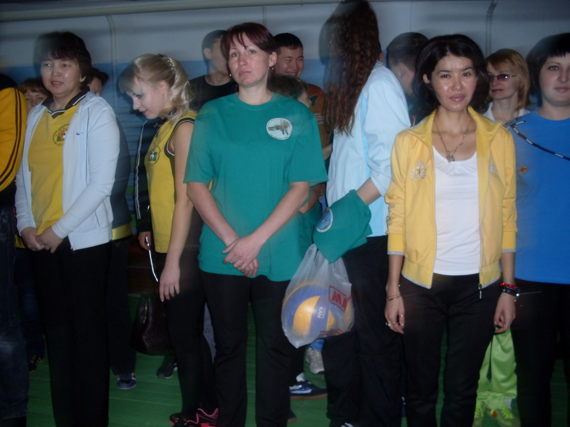

Завершила месячник военно-патриотического воспитания конкурсная патриотическая программа «Бравые ребята» .Этой программой были охвачены учащиеся, занимающиеся по ФГОС, воспитанники ШРР «Филипок».В таких конкурсах, как «Военная авиация», «Прихвати товарища», «Разминируй поле», « Шифрограмма» дети смогли продемонстрировать силу, смекалку и мужество.
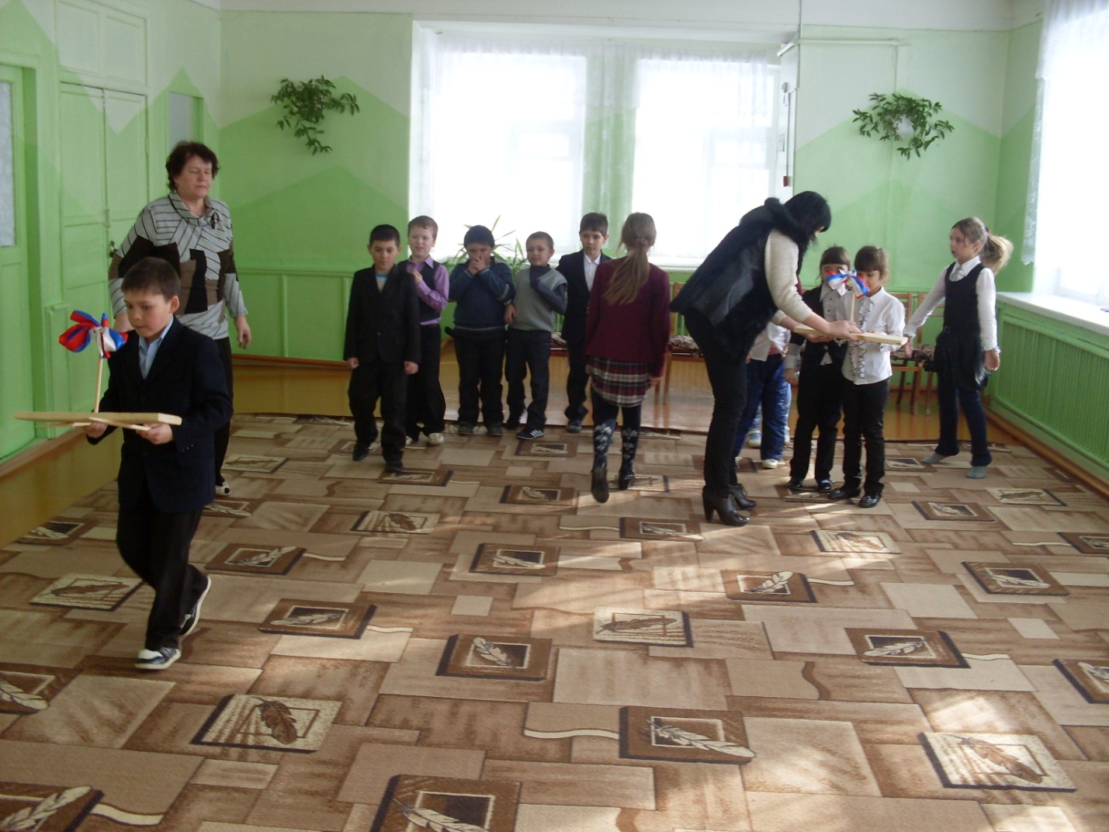

Очень насыщенным был месячник в нашем ЦДОД. Охват месячником составил около двухсот человек. Ребятам, наверняка, надолго запомнятся все эти мероприятия. Я убеждена, что усилия педагогов не напрасны. Ведь военно-патриотическое воспитание в нашем Центре - одно из приоритетных направлений воспитательной работы и поэтому каждый педагог старается воспитать у ребенка гордость за подвиги старшего поколения и стремление подражать им.

Методист по ВР МБОУ ДОД «ЦДОД» Галина Спицына.

